**2016年秋matlab期末大作业（30分，每题6分）**

**姓名： 霍峻杰**

**学号： 1140320206**

**学院： 计算机科学与技术学院**

**专业： 信息安全**

1. **积分运算（第四数值和五章符号）**

(1)定积分运算：分别采用数值法（quad，dblquad）和符号运算（syms, int）

一重定积分

1. 数值法（quad）
   1. 运行代码：

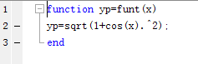



* 1. 运行结果：

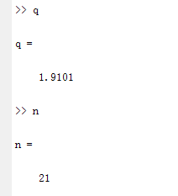

1. 符号运算（syms）
   1. 运行代码：



* 1. 运行结果：

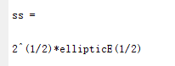

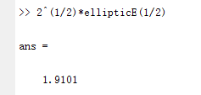

二重定积分

1. 数值法（dblquad）：
   1. 运行代码：

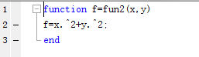



* 1. 运行结果：

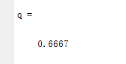

1. 符号运算（syms）：
   1. 运行代码：

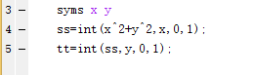

* 1. 运行结果：

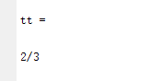

(2) 不定积分运算



* + 1. 运行代码：

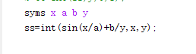

* + 1. 运行结果：

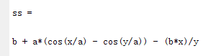

1. **用符号法和数值法求解线性代数方程 （第五章和第二章）**



1. 用syms定义待解符号变量x,y和符号参数a11,a12,a21,a22，用符号solve求x,y通解
2. 运行代码：

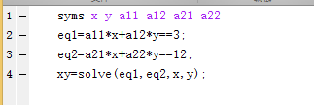

1. 运行结果：

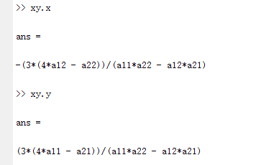

1. 用subs带入a11=2,a12=4,a21=6,a22=8,求x和y特解，用vpa输出有效数值4位的结果
2. 运行代码：

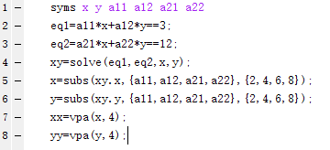

1. 运行结果：

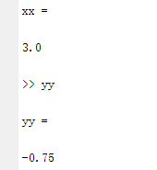

1. 采用左除(\)和逆乘法求解符号参数赋值后的方程 
2. 运行代码：



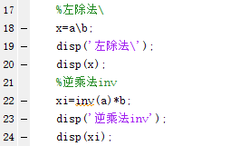

1. 运行结果：

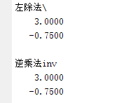

**3.数值法和符号法求解非线性方程组(第四数值和五章符号 )**

（1）采用数值法（fsolve）求解初始估计值为x0 = [-5; -5]的数值解

1. 运行代码：

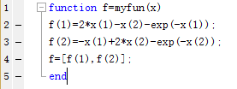

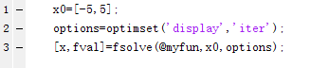

2. 运行结果：

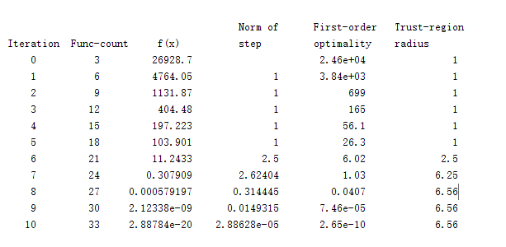

（2）符号法（solve）的符号结果用eval或double转化为数值结果.

1. 运行代码：

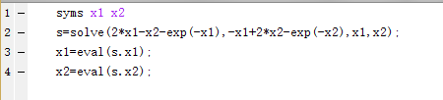

2. 运行结果：

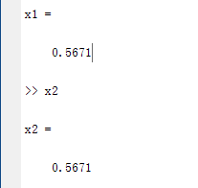

4. **解二阶微分方程 (第四数值和五章符号 )**



（1）数值ode求特解，用plot (x,y) 画t在[0,10]范围内（x，y）数值曲线

1. 运行代码：

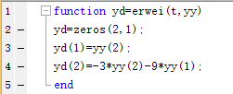

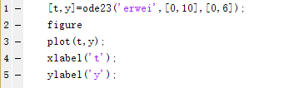

2. 运行结果：

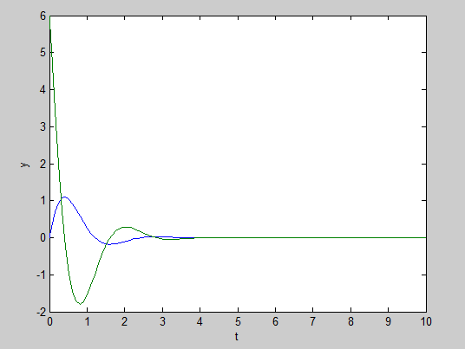

（2）符号运算dsolve求通解，用ezplot画t在[0,10]范围内（x，y）符号曲线

1. 运行代码：



2. 运行结果：

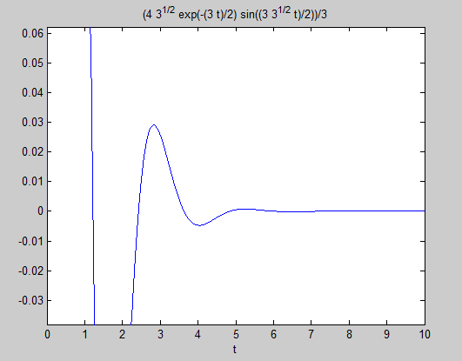

**5. 三维绘图（第六章）**

已知：x和y都在[-8,8]范围内，采用subplot(3,1,x)绘制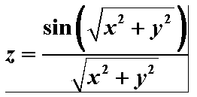三个子图，它们分别是用meshgrid和mesh绘制网格图、用c=contour 绘制等位线和用surf绘制曲面图

1. 运行代码：

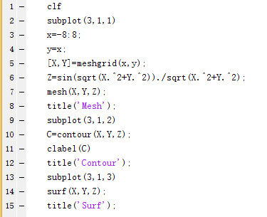

1. 运行结果：

